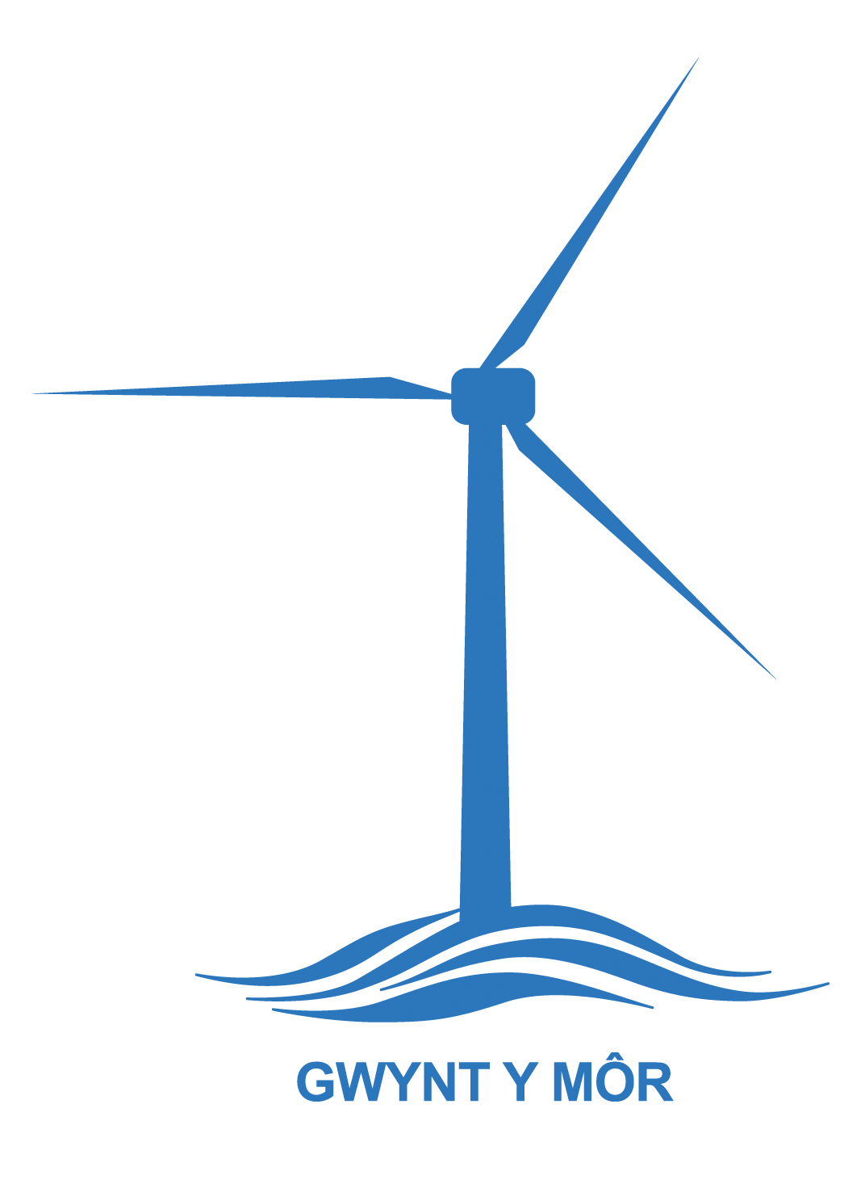

GYM / 01

Cronfa Gymunedol Gwynt y Môr
Ffurflen Gais am Grant Bychan

Cofiwch ddarllen y Canllawiau i Ymgeiswyr cyn llenwi’r cais hwn.
Cyflwynwch mewn dogfen Word, os ydych yn ysgrifennu â llaw, defnyddiwch inc du.
Atebwch bob cwestiwn. Os nad yw cwestiwn yn briodol i’ch sefydliad neu eich prosiect chi, ysgrifennwch Amherthnasol (AMH)

At Ddefnydd y Swyddfa Yn Unig:
Cyfeirnod..................... Dyddiad Derbyn.........................

Adran 1: Am Eich Sefydliad

Enw’r sefydliad

Cyfeiriad eich sefydliad | Cod Post:
Manylion cyswllt y person sy’n gyfrifol am y prosiect | Enw:  Rôl yn y sefydliad:  Rhif ffôn:  Cyfeiriad e-bost:  Cyfeiriad post:
Ydych chi’n rhan o sefydliad ehangach/aelod o unrhyw Gorff Rheoli Cenedlaethol?

Ydym Nac Ydym

Os ‘Ydym’, nodwch pa sefydliad/gorff ……………………………………………………
Disgrifiwch eich math o sefydliad (elusen/menter gymdeithasol/grŵp cymunedol)  Prif bwrpas/nodau eich sefydliad  - Datganiad cenhadaeth neu faes gwaith cyffredinol  Ardal ddaearyddol eich gwaith – Cymuned leol, sir, rhanbarthol, cenedlaethol | Rhif elusen (os yw’n berthnasol) …………………………  Rhif cwmni (os yw’n berthnasol)………………………….
Ydi’r aelodaeth o’ch sefydliad a’r prosiect ar agor i unrhyw un sydd eisiau ymuno?

Ydi Nac ydi

Os ‘Nac ydi’, esboniwch pam?

Faint o staff cyflogedig sydd gennych chi?  Faint o wirfoddolwyr sydd gennych chi? | Llawn amser: Rhan amser:  Gwirfoddolwyr:

Adran 2: Am eich prosiect

Teitl y prosiect:

Dyddiad dechrau eich prosiect:

Dyddiad gorffen eich prosiect:

Disgrifiwch eich prosiect arfaethedig – (Beth ydych chi’n mynd i’w wneud? Sut ydych chi’n mynd i’w wneud? Ar gyfer beth yn union fydd y cyllid yn cael ei ddefnyddio? Gyda phwy ydych chi’n gweithio?)
Pam y mae arnoch angen cynnal y prosiect hwn? (Rhaid i chi ddangos tystiolaeth o angen, yn ddelfrydol gan y gymuned / defnyddwyr gwasanaeth. Nodwch nad oes unrhyw ddyblygu / bod y gofynion yn fwy na’r ddarpariaeth mewn perthynas â’r gwasanaeth hwn.)

Beth yw budd cymunedol y prosiect hwn? (Pa wahaniaeth fydd yn ei wneud? Faint o fuddiolwyr fydd i’r prosiect? Pwy fydd yn elwa? Beth yw’r manteision tymor byr a hir?)

Targedau/Canlyniadau (Nodwch dargedau mesuradwy ac unrhyw ganlyniadau meddal sydd
wedi’u datgan hefyd a sut bydd y rhain yn cael eu mesur? Rhaid cynnwys recriwtio gwirfoddolwyr a
chreu/cadw swyddi os yw hynny’n berthnasol.)

Cefnogaeth i’r prosiect? (Cofiwch gynnwys gyda’ch cais lythyrau/negeseuon e-bost / dyfyniadau
o gefnogaeth gan ddefnyddwyr gwasanaeth / y gymuned leol a/neu sefydliadau eraill / partneriaid
allweddol.)

Adran 3: Manylion Ariannol y Prosiect

Gwariant | Cost  £ | TAW  £ | Cyfanswm  £
Cyfanswm Costau’r Prosiect =

Y Grantiau Eraill y Gwnaed Cais Amdanynt/
a Dderbyniwyd
(Rhestrwch a chadarnhau os ydynt wedi’u derbyn/cymeradwyo, bydd rhaid i ni weld cadarnhad o hyn) =

Swm cais am grant Gwynt y Môr =

Ydi eich Sefydliad wedi cofrestru ar gyfer TAW? | Ydi Nac Ydi  Os ‘YDI’; bydd disgwyl i chi adfer TAW ar eich prosiect a bydd unrhyw grant a delir yn eithrio’r elfen TAW

Adran 4: Rhestr Wirio’r Prosiect

Gwnewch yn siŵr bod y dogfennau canlynol wedi cael eu cynnwys fel rhan o’ch cais:

- Copi o gyfansoddiad y sefydliad

- Polisi Cyfleoedd Cyfartal, Iaith a Diogelu (os oes angen)

- Dyfynbrisiau neu amcangyfrifon ysgrifenedig

- Copi o’r cyfrifon diwethaf sydd ar gael

- Datganiad Banc

- Copi o brydles yr adeilad / perchnogaeth (os oes angen)

- Copi o ganiatâd cynllunio neu ganiatâd adeilad rhestredig (os oes angen)

- Tystiolaeth / llythyrau’n dangos cefnogaeth y gymuned i’r prosiect (dim mwy na 5)

Os nad ydych wedi cynnwys unrhyw rai o’r rhain, anfonwch nodyn gyda’ch cais ynghylch pam / neu pryd byddant yn cael eu derbyn.

Manylion Banc

Enw’r Cyfrif:

Enw a Chyfeiriad y Banc:

Cod Didoli: Rhif Cyfrif:

Rwyf i/rydym ni yn cadarnhau bod rhaid i’n gweithdrefnau ariannol mewnol gael dau
lofnodwr o leiaf (ni ddylent fod yn perthyn) ar gyfer pob trafodiad ariannol.
Enw’r llofnodwyr awdurdodedig:…………………………………………………………..
……………………………………………………………
.

I’w gwblhau gan gynrychiolydd o’r sefydliad/grŵp:

Rwy'n cadarnhau bod y cais hwn yn cael ei gyflwyno gyda gwybodaeth a chymeradwyaeth lawn y pwyllgor rheoli / cyfarwyddwyr neu ymddiriedolwyr y sefydliad hwn

Rwyf yn cadarnhau bod yr holl wybodaeth ar y ffurflen hon yn gywir.

Enw’r cynrychiolydd: | Swydd:
Rhif Ffôn.: | E-bost:
Llofnod: | Dyddiad:

Bydd Cefnogaeth Gymunedol a Gwirfoddol Conwy (CGGC), gan weithredu ar ran Gwynt y Môr, yn defnyddio eich gwybodaeth bersonol er mwyn prosesu eich cais am gyllid a bydd yn cael ei rhoi yn y bas data sy’n cael ei ddefnyddio gan CGGC a’i bartneriaid Cefnogi Trydydd Sector Cymru (mae rhagor o wybodaeth a’n hysbysiad preifatrwydd ar gael yn thirdsectorsupport.wales/privacy/). Bydd yr wybodaeth yn cael ei chadw drwy gydol prosiect GYM ac wedyn ei dinistrio’n ddiogel.

Dychwelwch y Ffurflen Gais wedi’i llenwi a’r dogfennau ategol i:

Grants@cvsc.org.uk

CVSC

7 Ffordd Rhiw
Bae Colwyn
Conwy
LL29 7TG

Am ragor o help neu gyngor, cysylltwch â’r:


Tîm Grantiau 01492 523845 e-bost: grants@cvsc.org.uk

Am Fferm Wynt Gwynt y Môr

- Agorwyd Gwynt y Môr yn 2015 fel ail fferm wynt fwyaf y byd yn y môr gyda photensial i gynhyrchu digon o ynni glân ar gyfer hyd at 400,000 o gartrefi ar gyfartaledd yn y DU bob blwyddyn.
- Cafodd mwy na £90 miliwn ei wario yng Nghymru a chrëwyd 700 o swyddi yn ystod y cyfnod adeiladu o ddwy flynedd yn unig.
- Yn gwbl weithredol erbyn hyn, mae Gwynt y Môr yn darparu cronfa gymunedol flynyddol gwerth mwy nag £19 miliwn yn ystod ei hoes. Yr hyn sy’n unigryw am y cyllid yw ei “ethos cymunedol”. Mae’n gyllid hyblyg sydd wedi’i leoli yn y gymuned, ar gyfer y gymuned ac yn cael ei redeg gan y gymuned.

I gael gwybod mwy am sut mae Cronfa Gymunedol Gwynt y Môr yn cael effaith yn lleol, ewch i'r dudalen benodol ar

 @Gwyntymor  @GwyntymorCF

